**Применение теоремы Пифагора. 8 класс**

**Цель урока:**

1. Направить деятельность учащихся на изучение биографии древнегреческого философа Пифагора, на рассмотрение различных доказательств теоремы Пифагора.
2. Найти ответ на вопрос «Почему теорема Пифагора так популярна в наши дни?»,
3. Найти в каких сферах деятельности применяется теорема Пифагора и уметь применять её.

**Задачи урока:**

1. **Образовательная**: углубление и систематизация теоретических знаний, отработка умений и навыков;
2. **Развивающая**: при работе на уроке учашиеся познакомятся с любопытными геометрическими и историческими фактами, оригинальными подходами к доказательству и применению теоремы Пифагора, с решением задач имеющих широкий круг применения в курсах смежных дисциплин и практической деятельности человека. В ходе исследования убедятся, что теорема Пифагора является основой для многих выводов и обобщений в «Евклидовой геометрии» и возможно отрыть свое оригинальное доказательство теоремы.
3. **Воспитательная**: учащиеся будут иметь возможность находить необходимую информацию в разных источниках, отличать главное от второстепенного. Уметь планировать предстоящую работу в группе и индивидуально; корректировать план в ходе формирующего оценивания работы.

**Тип урока**: урок закрепления, совершенствования и развития знаний, умений и навыков.

**Формы организации работы на уроке**: индивидуальная и парная.

**Материалы**: презентация, карточки с заданиями.

**Оборудование**: интерактивная доска.

**План урока**

1. Организационный момент урока. Постановка направляющих вопросов, разбор основных этапов исследования.
2. Доклад учащегося «Роль математики в жизни человека».
3. Теоретическая часть урока:
   1. Теорема Пифагора.
   2. Применение теоремы Пифагора
   3. Различные доказательства теоремы Пифагора
4. Практическая часть урока:
   1. Решение практических задач с помощью теоремы Пифагора.
   2. Решение задач на готовых чертежах
5. Социологический опрос.
6. Выводы.

**Ход урока**

1. **Организационный момент**

**Направляющие вопросы**

**Основополагающий вопрос:** В чем заключается значение теоремы Пифагора для «Евклидовой геометрии»?

**Проблемные вопросы:**

1. Почему мы до сих пор используем теорему Пифагора при решении и доказательстве задач?
2. Применяется ли теорема Пифагора в быту, технике, строительстве, архитектуре?
3. Существуют ли обобщения теоремы Пифагора?

**Учебные вопросы:**

1. Что вы знаете о Пифагоре?
2. Что вы знаете о теореме Пифагора?
3. Какое ей можно дать истолкование, используя понятие площади?
4. Знаете ли вы другие доказательства теоремы Пифагора?
5. Какое из доказательств теоремы лучше и почему?
6. Какие задачи позволяет решать теорема Пифагора?
7. Какие обобщения теоремы Пифагора вы знаете?
8. Какие практические задачи вы можете решить с помощью ОТП?
9. трудность.
10. **Доклад учащегося «Роль математики в жизни человека».**

**Роль математики в жизни человека**

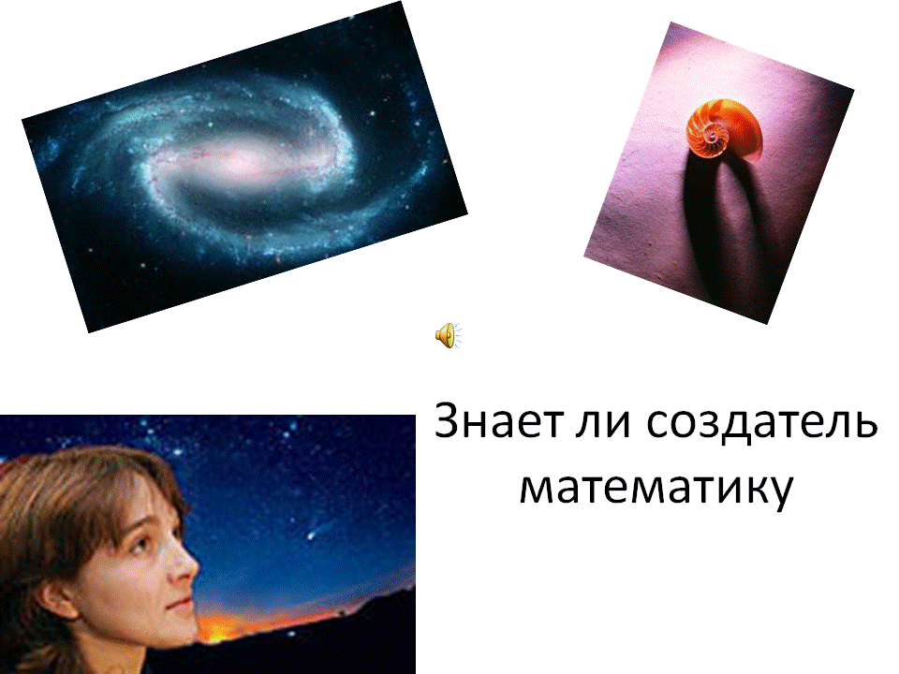Математика, мы пришли к выводу, появилась из насущных потребностей людей: надо было как-то считать членов племени, добычу, домашний скот (так появилась арифметика), а потом - измерять участки земли (отсюда пошла геометрия). И, кажется, что это естественно - считать мамонтов поштучно или измерять площадь квадратиками. И никакой загадки здесь нет.

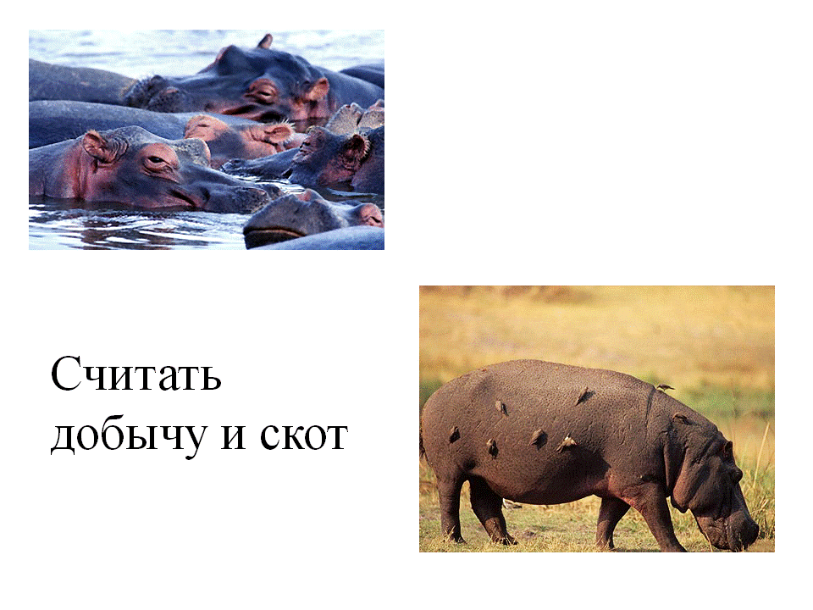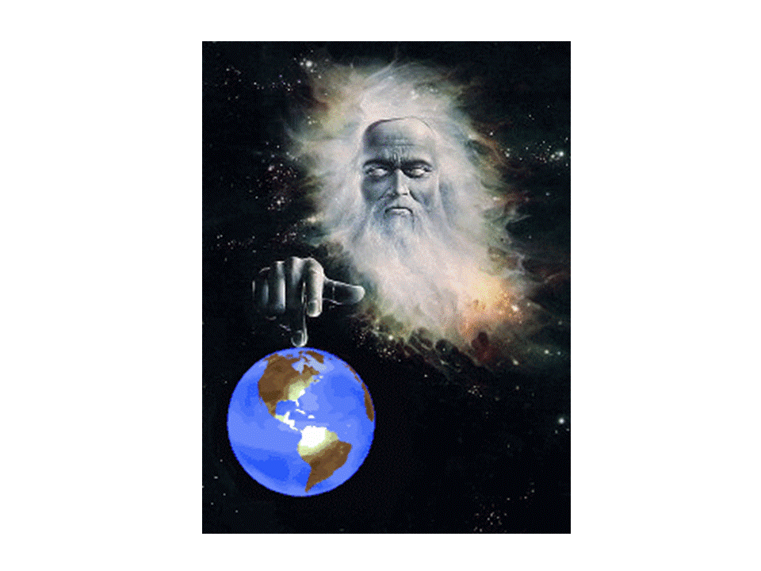

Но все-таки без таинственного изучать математику скучно. Удивление вызывают парадоксы. Математика - наука о несуществующем, точнее, о невидимом. Ведь нет такой вещи, которая называется «число»: его нельзя потрогать, увидеть… Это же относится и к геометрическим фигурам, хотя и в меньшей степени, потому что точку или отрезок прямой можно если не нарисовать, то хотя бы представить как зримый образ. Реальная точка на бумаге, в отличие от математической, имеет хотя и достаточно малый, но все, же ненулевой размер, так что нарисовать математическую точку действительно нельзя.

В этом смысле математика - наука о мире идей, а не о мире вещей. И в этом еще один парадокс: как может математика — наука об идеальном — все-таки описывать мир существующих вещей? Этот вопрос мучил еще многих мудрецов античности и продолжает волновать умы современных ученых.

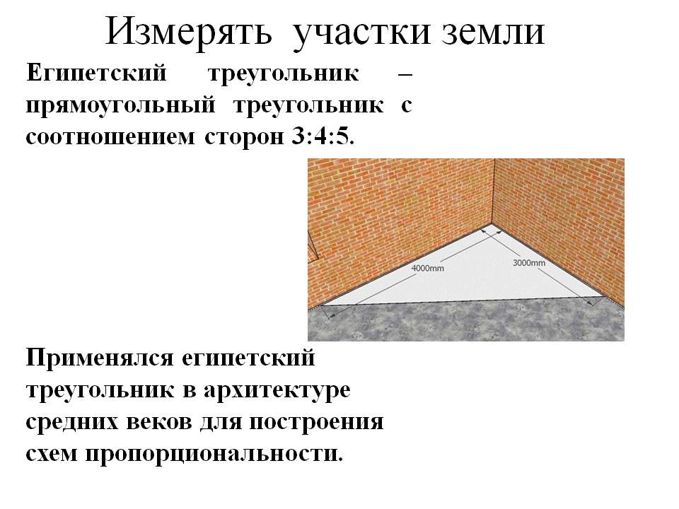Пифагор, например, считал, что миром правят числа. А законы природы, оказывается, математичны, в этом великая догадка знаменитого мудреца. Одно из наиболее известных математических правил нашего мира известно как теорема Пифагора: в любом прямоугольном треугольнике сумма квадратов катетов равна квадрату гипотенузы. Смотрите-ка: В ЛЮБОМ! Какой ни возьми. А почему? Не измерял же Пифагор квадраты гипотенуз всех прямоугольных треугольников? Нет, он нашел правило, принцип. Закон природы или Бога. Он научился размышлять подобно Богу, и эти размышления оказались математическими, идеальными.

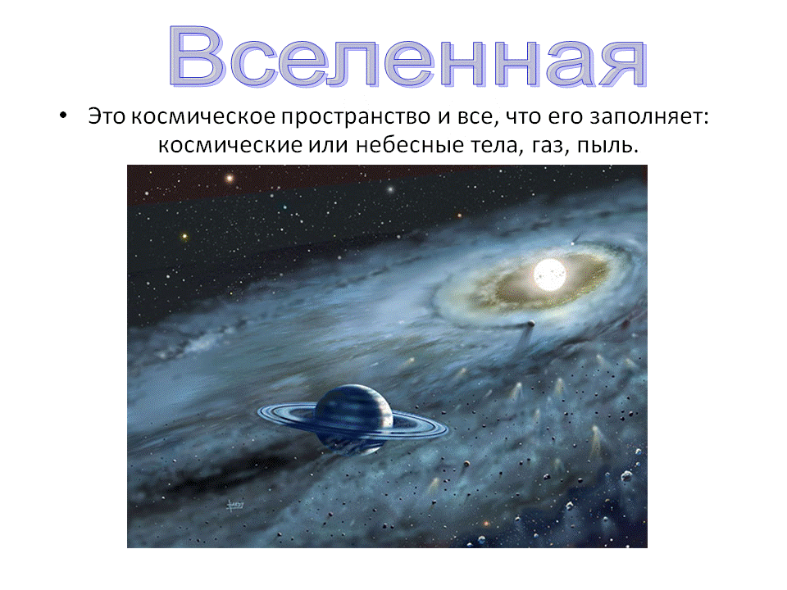

Первые четыре числа символически связываются с возникновением Космоса, его развитием и местом (ареной), где он рождается и развивается.

Первые четыре числа пифагорейцы называли Тетраксисом. Он символизировал все самые сокровенные тайны мира. Из этих чисел путем сложения можно получить и все оставшиеся числа первой десятки: 10 = 1 + 2 + 3 + 4. А число «десять» служило символом завершенного этапа, после которого следовало рождение новой формы Космоса, подчиняющееся тем же принципам Единства, Двойственности и так далее.

Математическое выражение закона музыкальной гармонии легенда также приписывает Пифагору и его ученику Архиту.

По свидетельству Пифагора, идеальные гармонические пропорции, основанные на законах Тетраксиса, то есть на отношениях 1:2, 2:3 и 3:4, присущи как звучащей струне, так и строению Космоса. Математика — язык, которы й в наилучшей степени может помочь нам понять законы прекрасного. Источником красоты является гармония, упорядочивающая все части, вообще говоря, различные по природе, согласно совершенным соотношениям. Человек может стать счастливым, стремясь к красоте, которую он чувствует душой.

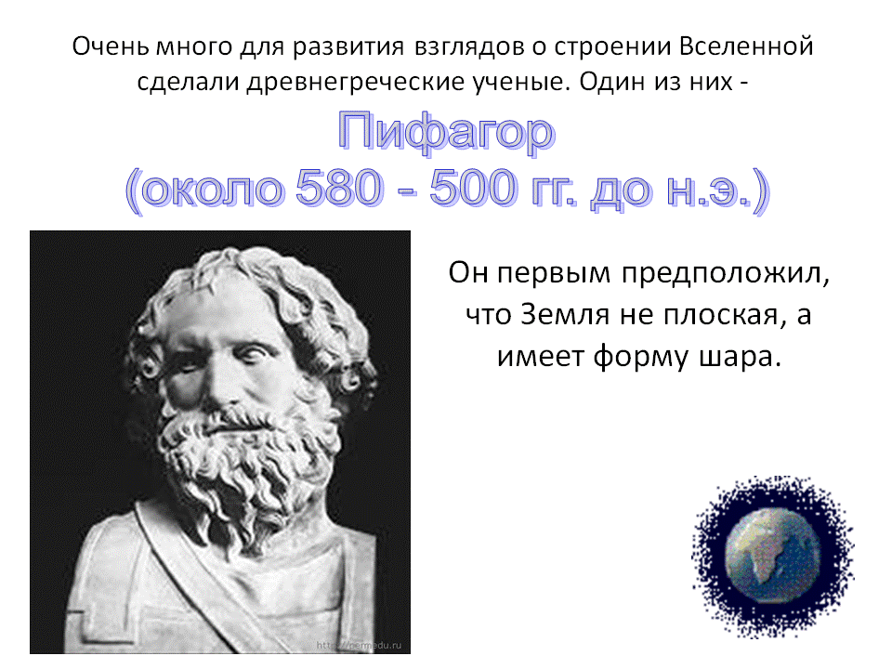

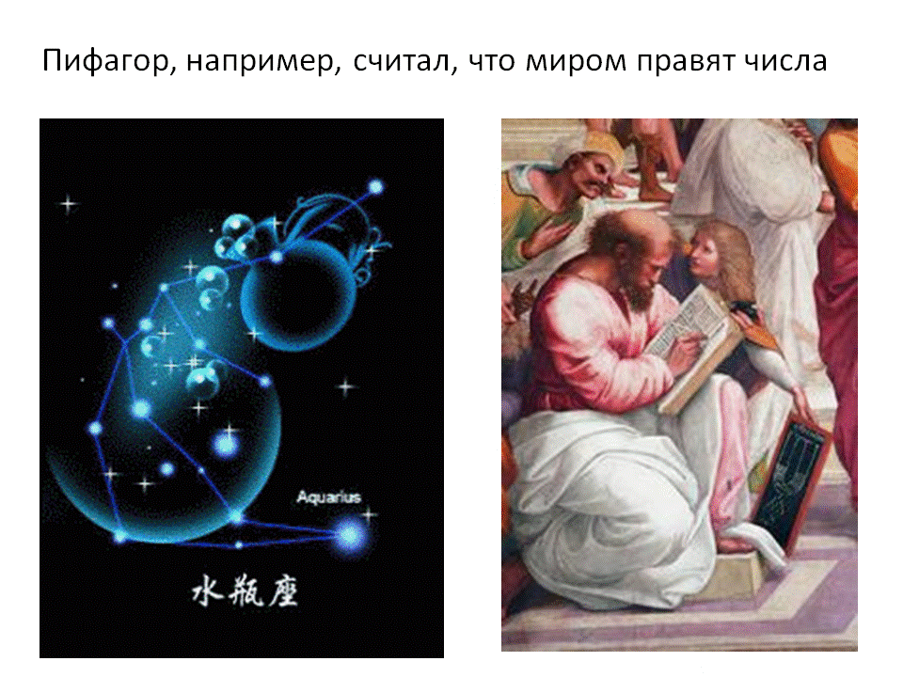

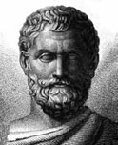**Теоретическая часть урока.**

**Теорема Пифагора**

*Уделом* истины не может быть забвенье

Как только мир ее увидит

И теорема та что дал нам Пифагор

Верна теперь как в день ее рожденья

За светлый луч с небес вознес благодаренье

Мудрец богам не так, как было до тех пор

Ведь целых сто быков послал он под топор

Чтоб их сожгли как жертвоприношенье

Быки с тех пор, как тольковесть услышат

Что новой истины уже следы видны

Отчаянно мычат и ужаса полны

Им Пифагор навек внушил тревогу

Не в силах преградить той истине дорогу

Они закрыв глаза, дрожат и еле дышат

**Применение теоремы Пифагора**

*Дерево Пифагора*— разновидность основанная на фигуре, известной как «Пифагоровы штаны».

Пифагор, доказывая свою знаменитую теорему, построил фигуру, где на сторонах прямоугольного треугольника расположены квадраты. В наш век эта фигура Пифагора выросла в целое дерево. Впервые дерево Пифагора построил А. Е. Босман (1891—1961) во время второй мировой войны, используя обычную чертёжную линейку.

Одним из свойств дерева Пифагора является то, что, если площадь первого квадрата равна единице, то на каждом уровне сумма площадей квадратов тоже будет равна единице**.**

Теорема Пифагора всегда имела широкое применение при решении самых разнообразных геометрических задач. В зданиях **готического и романского стиля** верхние части окон расчленяются каменными ребрами, которые не только играют роль орнамента, но и способствуют прочности окон.

**Алфавит Пифагора.**

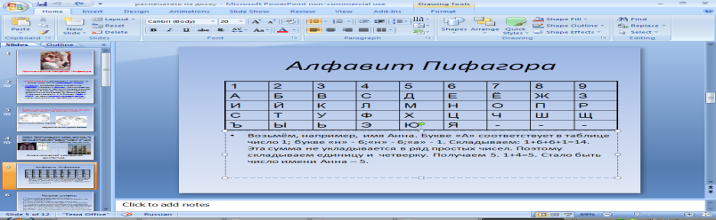

Возьмём, например, имя Анна. Букве «А» соответствует в таблице число 1; букве «н» - 6;«н» - 6;«а» - 1. Складываем: 1+6+6+1=14. Эта сумма не укладывается в ряд простых чисел. Поэтому складываем единицу и четверку. Получаем 5. 1+4=5. Стало быть число имени Анна – 5.

**Число имени**

* 1 – число человека, который «сам себе режиссер».
* 2 – число созерцателя. Потому что, когда не можешь выбрать из двух, проще не выбирать ничего.
* 3 – число человека, желающего «вписаться» в коллектив.
* 4 – четверка намекает на солидность натуры и нежелание рисковать.
* 5 – подходит человеку, который способен творчески преобразовывать окружающую действительность и даже отчасти её создавать. Впрочем, 5 сгодится и для эгоиста, который считает, что весь мир – для него одного.
* 6 – число человека, обладающего чувством меры. Он не берется не за свое дело.
* 7 – подойдет тому, кто хочет выделиться из толпы своей оригинальностью.
* 8 – к лицу тому, кто любит обновления в жизни.
* 9 – может относиться к тому. Кто талантлив, но не развивает свой талант, ссылаясь на неблагоприятные обстоятельства, - или, наоборот, развивает его вопреки всему.

**Различные доказательства теоремы Пифагора**

**Простейшее доказательство**

На рисунке дан простейший равнобедренный прямоугольный треугольник АВС (закрашен серым цветом, АВ и ВС -катеты).

Если квадраты отложить в общую часть полуплоскостей с границами АВ и ВС, то сумма числовых значений площадей квадратов, построенных на катетах, равна 4SABC (квадраты совпали). Но и площадь квадрата, построенного на гипотенузе, тоже равна 4SABC

Если же квадраты отложить на сторонах во внешнюю область, то и в этом случае 2+2=4. Теорема доказана.

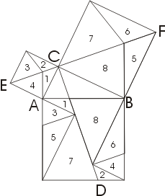

**Доказательство Эйнштейна**

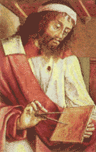Точки E, C и F лежат на одной прямой; это следует из несложных расчётов градусной меры угла ECF (он развёрнутый).

CD проводим перпендикулярно EF.

Продолжены вверх левая и правая стороны квадрата, построенного на гипотенузе, до пересечения с EF; продолжена сторона ЕА до пересечения с CD.

Соответственно равные треугольники одинаково пронумерованы.

**Доказательство Евклида**

Это доказательство было приведено Евклидом в его "Началах". По свидетельству Прокла (Византия), оно придумано самим Евклидом. Доказательство Евклида приведено в предложении 47 первой книги "Начал".

На гипотенузе и катетах прямоугольного треугольника АВС строятся соответствующие квадраты и доказывается, что прямоугольник BJLD равновелик квадрату ABFH, а прямоугольник JCEL - квадрату АGКС. Тогда сумма площадей квадрато в на катетах будет равна площади квадрата на гипотенузе.

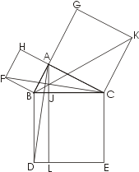В самом деле, треугольники AB D и BFC равны по двум сторонам и углу между ними: FB = AB, BC = BD, а углы между ними равны как тупые углы со взаимно перпендикулярными сторонами.

SABD = 0,5S BJLD, так как у треугольника ABD и прямоугольника BJLD общее основание BD и общая высота LD. Аналогично SFBC=0,5S ABFH

(BF-общее основание, АВ-общая высота). Отсюда, учитывая, что SABD=SFBC, имеем SBJLD=SABFH.

Аналогично, если вы проведёте отрезок АЕ используете равенство треугольников ВСК и АСЕ, то докажете, что SJCEL=SACKG. Итак, SABFH+SACKG= SBJLD+SJCEL= SBCED, что и требовалось доказать.

**Практическая часть урока:**

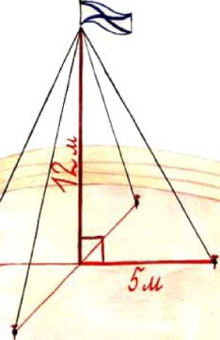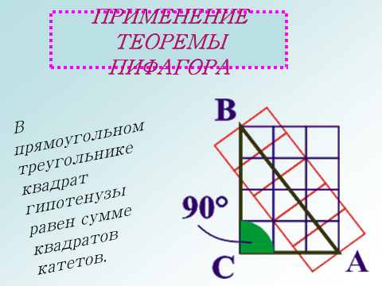

**Решение практических задач с помощью теоремы Пифагора**

**Мотивирующая задача**: «Для крепления мачты нужно установить 4 троса. Один конец каждого троса должен крепиться на высоте 12 м, другой на земле на расстоянии 5 м от мачты. Хватит ли 50 м троса для крепления мачты?»

Анализируя математическую модель этой практической задачи, учащиеся формулируют проблему -нужно найти гипотенузу прямоугольного треугольника по двум известным катетам.

Для решения этой проблемы можно организовать практическую работу исследовательского характера: построить прямоугольные треугольники с катетами 12 и 5; 6 и 8; 8 и 15 см и измерить гипотенузу.

**Результаты заносятся в таблицу.**

|  |  |  |  |
| --- | --- | --- | --- |
| а | 12 | 6 | 8 |
|  | 5 | 8 | 15 |
| с | 13 | 10 | 17 |

Затем предлагается выразить формулой зависимость между длинами катетов и гипотенузой в прямоугольных треугольни­ках. Учащиеся выдвигают свои гипотезы, которые обсуждаются.

После установления зависимости между сторонами прямоуголь­ного треугольника эмпирический вывод требует теоретического обоснования, т.е. доказывается теорема Пифагора.

**На данном этапе работали две команды учащихся:**

1. 8 «D» класс подготовил вопросы и задачи;
2. 8 «С» класс отвечал на вопросы и решал задачи.

***Основополагающий вопрос***

В чем уникальность теоремы Пифагора?

***Проблемный вопрос***

Как теорема Пифагора применяется в жизни?

**Задача №1индийского математика XII века Бхаскары**

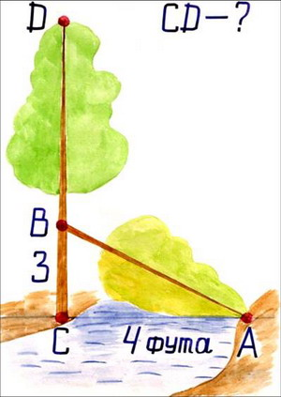На берегу реки рос тополь одинокий.

Вдруг ветра порыв его ствол надломал.

Бедный тополь упал. И угол прямой

С теченьем реки его ствол составлял.

Запомни теперь, что в этом месте река

В четыре лишь фута была широка

Верхушка склонилась у края реки.

Осталось три фута всего от ствола,

Прошу тебя, скоро теперь мне скажи:

У тополя как велика высота?»

**Задача №2 из учебника «Арифметика» Леонтия Магницкого**

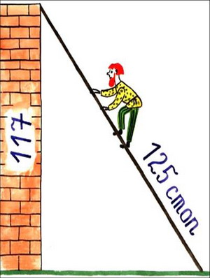

Случися некому человеку к стене лестницу прибрати, стены же тоя высота есть 117 стоп. И обреете лестницу долготью 125 стоп. И ведати хочет, колико стоп сея лестницы нижний конец от стены отстояти нужно.

**Задача №3 из китайской «Математики в девяти книгах»**

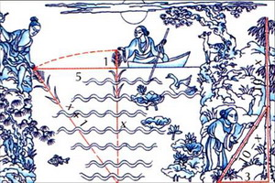Имеется водоем со стороной в 1 чжан = 10 чи. В центре его растет камыш, который выступает над водой на 1 чи. Если потянуть камыш к берегу, то он как раз коснётся его. Спрашивается: какова глубина воды и какова длина камыша?

**Решение задач на готовых чертежах**

1. **Социологический опрос**
2. Социологический опрос проводился среди учащихся старших классов с целью выявить, какое количество доказательств знают не учёные и не исследователи данного вопроса, а обыкновенные люди. А вот и результаты:

**Вопрос 1:**

На вопрос: «Кто был первым «открывателем» теоремы Пифагора: Пифагор Самосский или египтяне?»

Ответили 27 человек, из которых большинство (20 человек) сказали, что первыми «открывателями» знаменитой теоремы были египтяне, остальные утверждали, что именно Пифагор Самосский открыл эту теорему. Эти данные говорят о том, что большинство людей всё-таки знают или догадываются, что Пифагор первым вывел доказательство этой теоремы, которая носит сегодня его имя, но не был 1 её «открывателем».

**Вопрос 2:**

На второй мой вопрос: «Сколько существует доказательств теоремы Пифагора: ок. 50; 100; 250; более 350 доказательств?»

Ответили 34 человека. Из них большинство (15 человек) согласны с тем, что существует 250 доказательств теоремы Пифагора, меньшинство

(3 человека) сказали, что на сегодняшний день известно всего лишь 50 доказательств, и только 9 человек правильно ответили на мой вопрос, сказав, что сегодня известно более 350 доказательств этой теоремы. Исходя из полученной информации, можно сделать вывод о том, что людям не известно точное количество доказательств теоремы Пифагора Самосского: может быть, их это не интересует, хотя мне кажется, что такая известная теорема должна особенно привлекать внимание учащихся.

1. **Выводы**

* Теорема Пифагора действительно занимает важное место в математике, с ее помощью можно вывести большинство теорем геометрии и решить множество не только математических задач.
* В настоящее время всеобщее признание получило то, что успех развития многих областей науки и техники зависит от развития различных направлений математики. Так, например, на рынке мобильной связи идёт большая конкуренция среди операторов. Чем надёжнее связь, тем больше операторов. При строительстве вышки (антенны) часто приходится решать задачу об определении наибольшей высоты антенны, используя теорему Пифагора Самосского. Это еще раз доказывает значимость данной теоремы.
* Прошло уже много лет с того момента, когда эта теорема была впервые открыта и доказана, но она до сих пор продолжает привлекать внимание многих исследователей, учёных, учеников.
* Вопрос о количестве доказательств теоремы Пифагора является сегодня довольно актуальным, именно поэтому я решила провести социологический опрос.